COURIR SUR 30 METRES
Activité | Athlétimse
Cycle | 2 et 3
Compétence spécifique | Réaliser une activité que l'on peut mesurer
Compétence de fin de cycle | Cycle 2 : partir vite à un signal, maintenir sa vitesse pendant 6 à 7 secondes, franchir la ligne d'arrivée sans ralentir  Cycle 3 : prendre un départ rapide et maintenir sa vitesse pendant 8 à 9 secondes
Compétence générale et connaissances | - S'engager dans l'action  - Faire un projet d'action  - Identifier et apprécier les effets de l'activité  - Se conduire dans le groupe en fonction de règles

Titre de la situation | Courir sur 30 mètres
Savoirs visés | Evaluation et connaissances spécifiques sur la course de vitesse : apprentissage du chronomètrage, et des ordres du départ.  Connaissances particulières : lire un chronomètre, se servir de tableaux à double entrée

Organisation
Les enfants courent en général 2 par deux ou par 4 . Un enfant donne le signal du départ, le maître et deux ou 4 élèves chronomètrent.
Il faut qu'au cours des différentes séances les enfants passent tous aux différents rôles, marqueur, chronomètreur, starter.
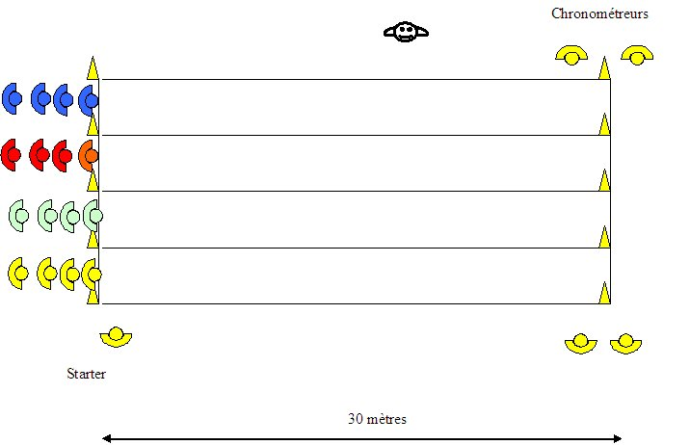
Matériel :Plots, foulards et chronomètres

Consigne | Critère de réussite :
But :  - Pour les coureurs être évalués sur une distance donnée.  - Pour les organisateurs connaître et mettre en oeuvre l'organsiation d'une course de vitesse.  Consignes :  Les coureurs : vous repectez les ordres du starter, vous courez le plus vite possible et vous alleez voir le chronomètreur qui vous donnera le temps que vous avez mis sur la course. Ce temps vous viendrez le donner à celui qui tient la feuille de performance.  Le starter : il donne les départs pour tous les coureurs d'une course. Les ordres du départ sont les suivants :  -"A vos marques" les deux élèves s'approvchent de la ligne de départ  - "Prêts" les deux coureurs se placent pour partir et s'immobilisent.  - " Au coup de sifflet" les coureurs s'élancent.  Les chronomètreurs :  Vous êtes attentifs aux ordres du starter, quand il siffle vous déclenchez le chronomètre, quand votre coureur passe devant vous la ligne d'arrivée.  Vous donnez ensuite le temps à votre coureur.  Puis quand vous êtes prêts popur chronomètrer à nouveau vous faites un signe au starter qui donne le départ à une nouvelle course.  Les marqueurs :  Vous inscrivez le temps mis par chacun en face de son nom. | -Connaître son temps sur 30 m
 | Critères de réalisation :
Pour les organisateurs :
- le starter donner les ordres du départ à vos marques , prêts, coup de sifflet.
bien attendre que les coureurs soient immobiles pour donner le signal.
-Pour le chronomètreur : déclencher le chrono au signal, et l'arrêter lorsque le coureur franchit la ligne
- Pour les marqueurs : metttre le temps mis en face de chaque nom.
- Pour les coureurs :
- Réagir vite
- Se mettre en action rapidement
- Courir vite

Variables didactiques
1- la distance en fonction de l'âge des enfants (30, 40 ,50, 60 mètres)
2- le nombre de chronomètreurs pour indiquer le temps mis .
3- le nombre de répétition.

Niveau 1 | Niveau 2 | Niveau 3 | Niveau 4 | Niveau 5
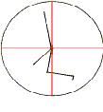 | 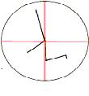 | 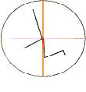 | 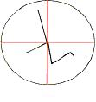 | 